**УВАЖАЕМЫЕ РОДИТЕЛИ!**

**НЕСАНКЦИОНИРОВАННЫЕ МЕРОПРИЯТИЯ – НЕЗАКОННЫ!**

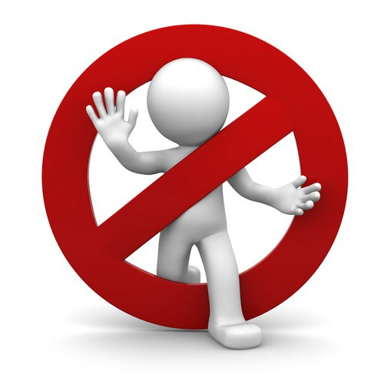

Сегодня необходимо тщательно анализировать то, что происходит на улице, в интернете, а также в умах наших детей.

К сожалению, в силу несформированной жизненной позиции несовершеннолетние подвержены влиянию других людей и часто становятся участниками несанкционированных мероприятий. Родителям важно объяснять своему ребенку, что участвовать в несанкционированных мероприятиях нельзя, и что у таких действий могут быть последствия. На таких акциях невозможно обеспечить физическую и психологическую безопасность ребенка, есть вероятность стать жертвой провокаций, насилия.

В Республике Беларусь за участие в незаконных митингах предусмотрена административная ответственность. В соответствии с частью 1 статьи 23.34 Кодекса Республики Беларусь об административных правонарушениях (далее – КоАП РБ) («Нарушение порядка организации или проведения массовых мероприятий») в качестве наказания предусмотрено предупреждение, или наложение штрафа в размере до 30 базовых величин, или административный арест.

Согласно статье 67 Кодекса Республики Беларусь о браке и семье родители несут ответственность за ненадлежащее воспитание детей. Оно признается таковым, в том числе, если ребенок находится в обстановке, при которой для него не обеспечивается безопасность, отсутствует надзор за его поведением и образом жизни, или если несовершеннолетний совершает административное правонарушение либо преступление.

Привлечение к участию несовершеннолетнего в несанкционированных митингах – это нарушение как внутреннего, так и международного законодательства, регулирующего права детей. В Конвенции о правах ребенка также закреплена ответственность родителей за воспитание и развитие ребенка.

Сегодня каждый родитель должен знать, чем живет его ребенок, особенно на просторах интернета, в социальных сетях. Больше беседовать с ним, чтобы понимать, с кем он общается и чем интересуется в сети.

Гражданам, не желающим участвовать в несанкционированных мероприятиях, следует быть более бдительными, чтобы не стать соучастниками противоправных деяний.

За нарушение установленного порядка проведения собрания, митинга, уличного шествия, демонстрации, пикетирования, совершенные участником таких мероприятий, наступает ответственность по ч.1 ст.23.34 КоАП РБ в виде штрафа или административного ареста. Более строгое наказание получит гражданин, если он участвовал в такой акции за вознаграждение. В соответствии с ч. 4 ст. 23.34 КоАП РБ его ожидает штраф от 30 до 50 базовых величин или административный арест.

Серьезные последствия могут возникнуть за использование флагов, вымпелов, не зарегистрированных в установленном порядке, а также эмблем, символов, плакатов и транспарантов, содержание которых направлено на причинение ущерба общественному порядку, правам и законным интересам граждан, за совершение любых действий, нарушающих установленный порядок организации и проведения массового мероприятия, а также подстрекательство к таким действиям любыми методами.

Если при проведении массовых мероприятий с нарушением установленного порядка по неосторожности наступит гибель людей, причинение тяжких телесных повреждений одному или нескольким лицам или причинение ущерба в крупном размере, то в соответствии со ст. 369-3 Уголовного кодекса Республики Беларусь (далее – УК РБ) за такие деяния могут назначить наказание в виде ареста, или ограничения свободы на срок до 3 лет, или лишения свободы на тот же срок.

За организацию и подготовку действий, грубо нарушающих общественный порядок, либо активное участие в них, если они будут связаны с неповиновением законным требованиям представителей власти или повлекут нарушение работы транспорта, предприятий, учреждений и организаций грозит наказание вплоть до лишения свободы на срок до 3 лет (ст. 342 УК РБ).

Ответственность вплоть до лишения свободыможет наступить за сопротивление сотруднику органов внутренних дел или иному лицу при выполнении ими обязанностей по охране общественного порядка(ст. 363 УК РБ), а также за насилие либо угрозу применения насилия в отношении сотрудника органов внутренних дел или его близких в целях воспрепятствования его законной деятельности (ст. 364 УК РБ).

Кроме уголовной и административной ответственности, законодательством установлено, что всякий, кто причинил вред гражданам и организациям во время проведения массовых мероприятий, обязан его возместить.

За совершенные преступления несовершеннолетними до 16 лет несут ответственность их родители. В соответствии с КоАП РБ, данная ответственность выражается в виде вынесения предупреждения или штрафа в размере до 10 базовых величин (ст. 9.4 КоАП РБ). Если несовершеннолетний совершил правонарушение, которое не указано в перечне преступлений Уголовного кодекса, за которые он несет наказание, то ответственность будут нести его родители (ст. 9.4 КоАП РБ).

Так, частью 1 статьи 9.4 КоАП РБ предусмотрена ответственность за невыполнение родителями или лицами, их заменяющими, обязанностей по воспитанию детей, повлекшее совершение несовершеннолетним деяния, содержащего признаки административного правонарушения либо преступления, но не достигшим ко времени совершения такого деяния возраста, с которого наступает административная или уголовная ответственность за совершенное деяние. Совершение данного правонарушения предусматривает наказание в виде предупреждения или штрафа в размере до 10 базовых величин, повторное совершение такового в течение года – штраф в размере от 10 до 20 базовых величин.

Участились собрания во дворах жилых домов с протестными песнями и танцами, порой затягивающиеся до позднего вечера. Возникает вопрос: почему родители не заботятся о полноценном отдыхе детей, которым утром необходимо приступить к занятиям?

Статья 17.13 КоАП РБ предусматривает ответственность родителей или лиц, их заменяющих, за неисполнение обязанностей по сопровождению или обеспечению сопровождения несовершеннолетнего в ночное время вне жилища.

В данном случае ответственность наступает в случае, если несовершеннолетний не достиг 16-летнего возраста и находится без сопровождения родителей (взрослых) в период времени с 23.00 до 6.00. За совершение названного правонарушения предусмотрено наказание в виде штрафа в размере до 2 базовых величин, в случае повторного совершения такого же правонарушения в течение года – от 2 до 5 базовых величин.

Привлекая к участию в митингах детей, родители подвергают их жизнь и здоровье опасности, за что предусмотрена административная ответственность (за невыполнение обязанностей по воспитанию ребенка). В соответствии с действующим законодательством Республики Беларусь, в рамках гражданско-правовой ответственности за невыполнение или ненадлежащее выполнение родительских обязанностей по воспитанию несовершеннолетних детей, возможно признание последних находящимися в социально опасном положении.

В каждом отдельном случае в обязательном порядке принятию решения о признании детей в социально опасном положении предшествует всестороннее изучение ситуации в семье, в том числе путем получения информации со стороны различных служб и ведомств, в рамках проводимого социального расследования. Если даже это не образумит родителей, то государство будет вынуждено принять их детей под свою защиту, то есть забрать из семьи.

**Родители, ваша забота и ответственное отношение к воспитанию ребенка помогут уберечь его от необдуманных поступков!**